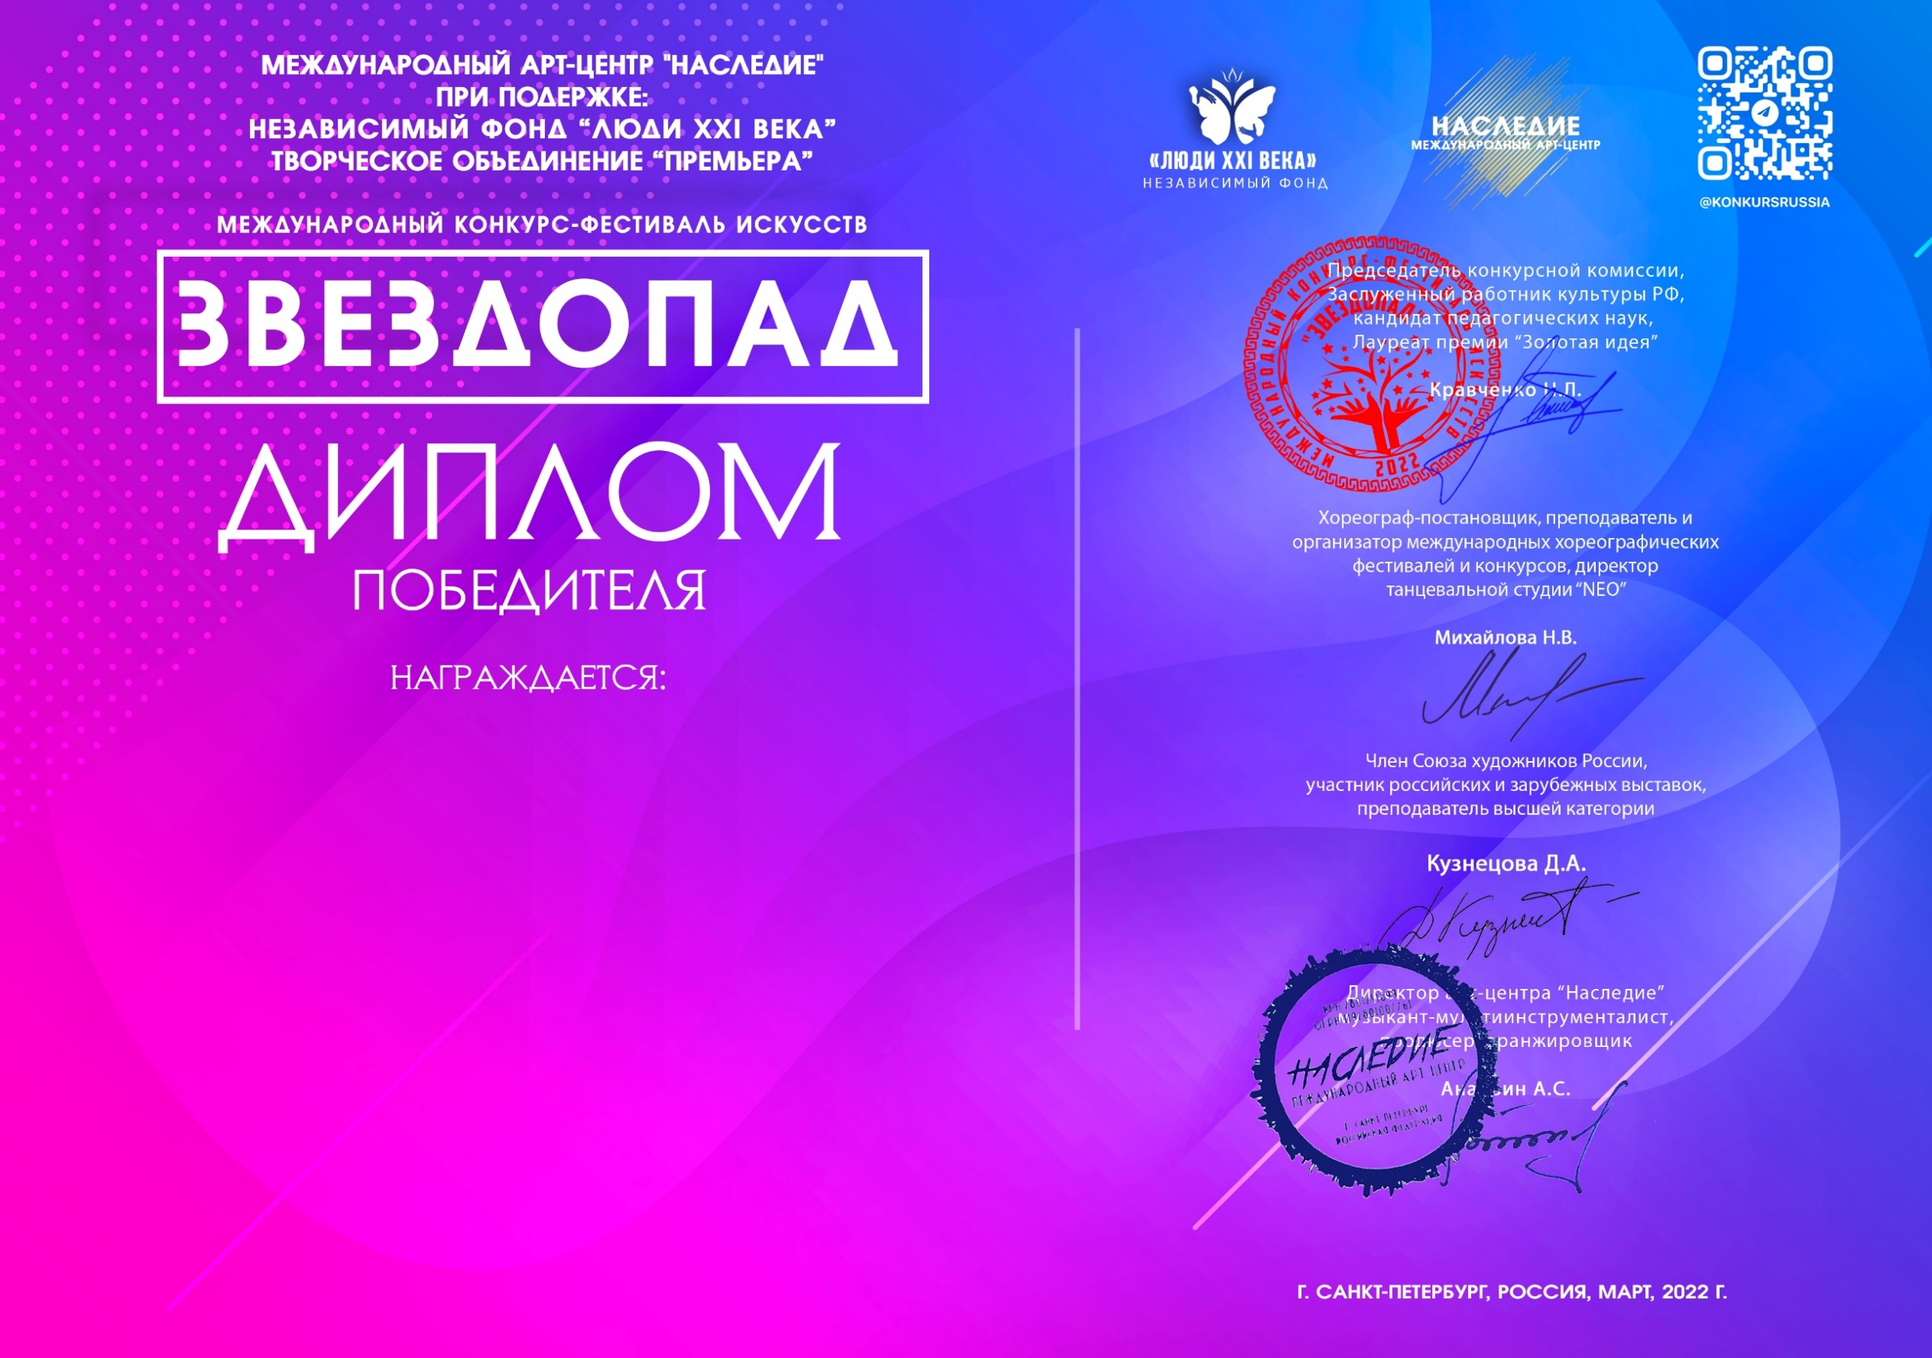
Серия ЗП № 50066

«Колокольчик»
(Государственное областное автономное общеобразовательное учреждение «Центр образования, реабилитации и оздоровления», Липецкая область,г. Липецк)

Руководитель: Гущина Марина Михайловна
Номинация: Театр
Категория: 12-16 лет
Конкурсная работа: Кукольный спектакль : «Фестиваль наук и технологий».

